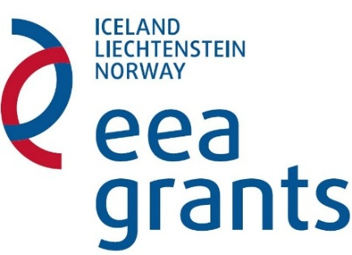

NVO UN IEDZĪVOTĀJU LĪDZDALĪBAS VEICINĀŠANAS
RĪCĪBAS PLĀNA PILOTPROJEKTA IZSTRĀDE
TĀ POTENCIĀLAJAI IEVIEŠANAI PAŠVALDĪBĀ
Biedrība “Baltijas Starpreģionālais attīstības centrs” (turpmāk tekstā - BIRDhub) Sabiedrības integrācijas fonda uzraudzībā 2013. gadā uzsāka realizēt projektu „Atbalsts pilsoniskajai līdzdalībai ilgtspējīgā sadarbībā (APLIS)” (projekta līguma nr. 2012.EEZ/DAP/MAC/114/3/NAC/061), kura ietvaros ir paredzēts kādā no Latvijas pašvaldībām veikt pilsoniskās līdzdalības un iedzīvotāju iesaistes pilotprojektu. Pilotprojekta gaitā tiks ieviests un aprobēts praksē pilsoniskās līdzdalības modelis, kurš visvairāk atbilst pašvaldības specifikai, kā arī tās iedzīvotāju iespējām un vēlmēm aktīvi līdzdarboties.
Darba uzdevums: izstrādāt pilsoniskās līdzdalības rīcības plānu pilotprojekta veikšanai kādā no Latvijas pašvaldībām.
Ņemot vērā biedrības BIRDhub un Preiļu novada pašvaldības abpusējo ieinteresētību, pēc sadarbības memoranda parakstīšanas, puses uzsāks darbu pie pilotprojekta īstenošanas, kas sevī ietvers pilsoniskās līdzdalības rīcības plāna aprobāciju tā potenciālai ieviešanai novada domes darbā.

Pilotprojekta jeb rīcības plāna izstrāde un aprobācija tiks īstenotā šādos secīgos soļos:
- ārvalstu pilsoniskās līdzdalības labās prakses piemēru (piemēram, sabiedriskās nozīmības un individuālās pašapziņas/atbildības palielināšana, iedzīvotāju pašorganizēšanās piemēri, politisko lēmumu ietekmēšana pilsoniskā ceļā) analīze. Labās prakses piemēri no ES valstīm (Beļģijas, Francijas, Norvēģijas, Igaunijas) tiks salīdzināti ar pašreizējo spēkā esošos nacionālo tiesisko regulējumu;
- pašvaldības un iedzīvotāju iespēju un vajadzību apzināšana (piemēram, aptaujas, fokusgrupas, intervijas, diskusijas) sabiedriskās līdzdalības sekmēšanai un esošo komunikatīvo un lēmumu pieņemšanas barjeru likvidācijai;
- lokālām vajadzībām un iespējām piemērota pilsoniskās līdzdalības rīcības plāna projekta izstrāde – no pētījumā un prakses piemēros apzinātajām līdzdalības metodēm, tiks atlasīta dotās pašvaldības un tās iedzīvotāju situācijai vispiemērotākā līdzdalības metode un, pēc aprobēšanas pilota veidā, metode/rīcības plāns tiks nodots pašvaldībai vai tās teritorijā strādājošai nevalstiskajai sadarbības organizācijai.

Norises ilgums:

Rīcības plāna izstrāde tiek veikta pamatojoties uz pētījumu, ko biedrība veica (2014. gada aprīlī – decembrī).

Rīcības plāna pilotprojekta aprobācija sadarbībā ar pašvaldību ir plānota 2015. gadā.

Norises vieta:

Preiļu novada pašvaldība. Pozitīva rezultāta gadījumā, plāns var tikt pārnests arī uz citām pašvaldībām (piem. Tērvete, Valka), kā arī izmantots sabiedrisko apspriešanu organizēšanai vides aizsardzības un/vai teritoriālās plānošanas jautājumos.
Plānotie rezultatīvie rādītāji:
- Parakstīts sadarbības memorands ar pašvaldību/vietējo organizāciju par pilotprojekta uzsākšanu.
- Rīcības plāna projekta publikācija biedrības mājas lapā;
- Aprobētā rīcības plāna publikācija biedrības mājas lapā;
- Plāna ieviešanas potenciālā pozitīvā iespaida analīze.

